令和８年度 NPO法人ケアマネット21 研修会のお知らせ
ＮＰＯ法人ケアマネット21
代表理事 白木 裕子
「介護保険制度改正の動向とケアプランデータ連携システム、
ケマネジメントにおけるＡＩ・ＩＣＴの活用について学ぶ」

この度、NPO法人ケアマネット２１では、下記の通り研修会を開催いたします。
第一部では、北九州市介護保険課より、介護保険制度改正の動向、ケアプランデータ連携システム、Ｒ７年度ケアプラン点検の講評等についてご説明頂きます。
第二部では、ケアマネジメントにおけるＡＩ・ＩＣＴの活用について、全国で介護保険事業を展開されている株式会社 やさしい手 代表取締役社長 香取 幹様をお迎えして、ケアマネジメント業務におけるＡＩの活用等についてご講義をいただきます。「ＡＩ」って難しそう、「どうのように使えるの？」など疑問や難しい専門用語を使わずに、基本の「き」からわかりやすく教えていただきます。また、「やさしい手」のケアマネジャー縄本 麻里様より、実際の現場でどのように活用されているのかをデモストレーションをしていただきます。
「見る」「知る」「触る」などの実践を通じての貴重な機会となりますので、多くの皆様のご参加をお待ちしております
記
１ 日 時 令和８年７月１８日（土）１０時～１５時（受付９時３０分）
２ 会 場 独立行政法人国立病院機構小倉医療センター
地域医療研修センター 鴎（かもめ）ホール
北九州市小倉南区春ケ丘１０－１
３ 研修内容 第一部「介護保険制度改正の動向とケアプランデータ連携システム、Ｒ７年度ケアプラン点検の評価等について」
１０時～１１時３０分
講師 北九州市保健福祉局地域共生社会推進部
介護保険課長 竹内 俊哉 氏
介護サービス担当課長 日高 里恵 氏
第二部「ケアマネジメントにおけるＡＩ・ＩＣＴの活用について」
１２時３０分～１５時
講師 株式会社やさしい手 代表取締役社長 香取 幹 氏
株式会社やさしい手 居宅サービスライン 第3エリア長
主任ケアマネジャー 縄本 麻里 氏

４ 参加費 会員 １,０００円 非会員 ２、０００円 資料代 ３００円
５ 定 員 ８０名（定員に達し次第、お申込みを終了いたします）
６ 修了証の発行をいたします。主任更新研修の際にご使用ください
なお、当日 会員の皆様には令和８年度の年会費（Ｒ8年6月～Ｒ9年5月）2,000円の徴収を行います。ご理解のほどよろしくお願いいたします
当日のお願い
病院内に駐車場（有料）はございますが、数に限りがあります。併設の小倉医師会介護サービス総合センター駐車場には駐車しないでください。 研修内容及び会場のお問い合わせについては永松：０９０－３１９８－５４９５までお願い致します。病院へのお問い合わせは業務に支障を来たし、ご迷惑をおかけします。絶対に行わないようにお願い致します。

研修の申し込みはＱＲコードよりおねがいいたします。
（お使いの機種によっては登録完了メールが届かない場合があります）

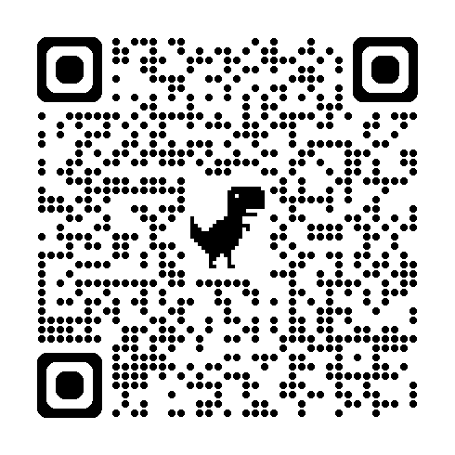

申し込み締め切り令和８年７月１０日（金）
▶ 定員に達し次第、お申込みを終了いたします

